Paper Title: IoT Ambient Assisted Living: Scalable Analytics Architecture and Flexible Process

Authors: Amulya.R.Rao, B.S.Renuka

Venue: Madeira, Portugal

|  |  |
| --- | --- |
| File: |  |

URL: https://www.sciencedirect.com/science/article/pii/S1877050920323218

Problem: bagaimana teknologi dan analitik dapat bermanfaat bagi pencegahan dan pengobatan penyakit kronis pada meningkatnya jumlah lansia yang mengalami masalah kesehatan.

Contribution:

Mengusulkan proses otomatis baru untuk memilih algoritme yang sesuai untuk tugas yang ada.

Mengevaluasi pendekatan dengan mengimplementasikan bagian dari arsitektur algoritma yang sesuai untuk tugas yang ada.

Mengevaluasi pendekatan dengan menerapkan bagian dari arsitektur pada fog node dan cloud.

Menerapkan sensor tingkat konsumen yang terjangkau di apartemen untuk bergerak menuju penggunaan sistem yang diusulkan.

Method/Solution:

Paper ini mengusulkan arsitektur analitik data untuk penanganan medis sebagai berikut:

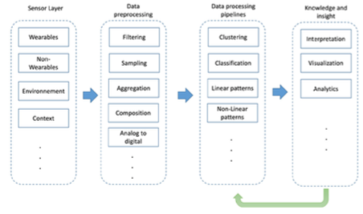

Berdasarkan skema di atas, penelitian ini mengajukan usulan arsitektur proses analitik data yang terdiri dari empat layer yakni:

-Layer 1 sensing: terdiri dari beragam sensor baik yang dipakai maupun tidak dipakai oleh pasien, sensor untuk mengindera lingkungan, maupun sensor yang bersifat kontekstual seperti akselerometer.

- Layer 2 data pre-processing: pada layer ini dilakukan beragam proses penyiapan data sesuai dengan karakteristik-nya untuk diolah pada tahap selanjutnya, diantara yang dilakukan pada layer ini adalah filtering data, sampling, agregasi, komposisi -karena data bisa berasal dari beragam sensor- dan konversi dari analog ke digital.

- Layer 3 pemrosesan data: diantara proses yang biasa dilakukan pada layer ini adalah klustering, klasifikasi, pola linear, pola non-linear.

- Layer 4 pengetahuan dan “insight”:Bentuk pengetahuan yang diberikan pada layer ini bisa berupa 1) Interpretasi agar informasi yang dihasilkan di layer ini memiliki makna untuk domain tertentu, 2) Visualisasi, ditujukan agar pengambil keputusan memahami ide kompleks dari informasi yang diberikan. Pada visualisasi representasi informasi dapat berupa histogram, chart, scatter plot, dsb. 3) Analitik, terdapat lima jenis analitik yang dapat diberikan yakni: analisis deskriptif, analisis diagnostic, analisis penemuan (discovery), analisis prediktif, dan analisis pemberian resep.

Karena informasi yang dihasilkan pada keempat layer ini berpotensi sangat besar, maka penellitian ini mengajukan model pemilihan algoritma untuk memproses informasi yang dikumpulkan. Model pemilihan algoritma pemroses informasi tersebut dapat dilihat pada gambar sebagai berikut:

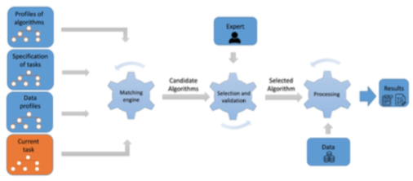

mesin pencocokan memiliki tujuan untuk secara otomatis memilih daftar kandidat algoritma. Setelah daftar kandidat algoritme dihasilkan, komponen aliran lain menangani pemilihan dan validasi algoritme akhir. Pada level ini, seorang ahli (manusia atau program) dapat membuat pilihan akhir dari algoritma.

Main Results:

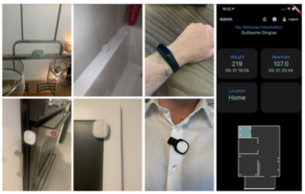

Tampak bahwa penelitian ini berhasil menerapkan layer pertama dalam arsitektur yang diajukan dengan menerapkan beragam sensor dalam apartemen yang menjadi lingkungan yang di-setting sebagai tempat tinggal pasien.

Limitation: Penelitian ini masih belum membahas lebih dalam implementasi layer 3 dan layer 4 dari arsitektur yang diajukan.

Author first name:

Author surname:

2Paper Title: Feature Extraction Processing Method of Medical Image Fusion Based on Neural Network Algorithm

Authors: Tianming Song ,1 Xiaoyang Yu ,1 Shuang Yu,1 Zhe Ren,1 and Yawei Qu2

Venue:

|  |  |
| --- | --- |
| File: |  |

URL: https://www.hindawi.com/journals/complexity/2021/7523513/?utm_source=google&utm_medium=cpc&utm_campaign=HDW_MRKT_GBL_SUB_ADWO_PAI_DYNA_JOUR_X_PJ_GROUP3&gclid=Cj0KCQjw_4-SBhCgARIsAAlegrVftlS0bY6JUzFmVORiWCOXGI-Bv8yMbFmu5lXkV1QYPnKPqB3sWQAaAmqlEALw_wcB

Problem: Dalam proses ekstraksi ciri citra medis, terdapat beberapa kendala, seperti ekstraksi ciri yang samar dan tingkat preparasi ciri yang rendah.

Contribution: metode pemrosesan citra medis berdasarkan fusi multifitur, yang memiliki efek ekstraksi fitur tinggi pada citra medis dada, paru-paru, otak, dan hati, dan dapat mengekspresikan hubungan fitur citra medis dengan lebih baik

Method/Solution:

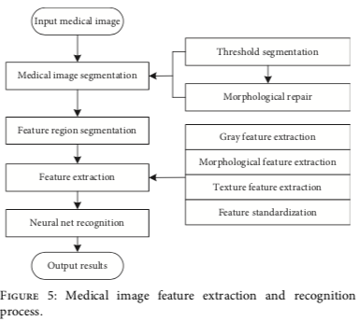

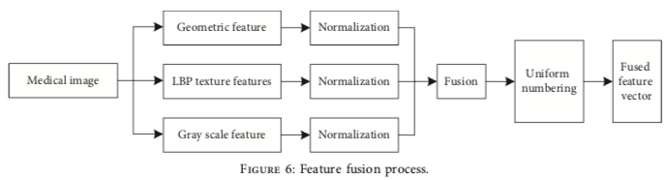

Main Results:

akurasi metode yang diusulkan lebih dari 5% lebih tinggi dari metode lain, yang menunjukkan bahwa kinerja metode yang diusulkan lebih baik.

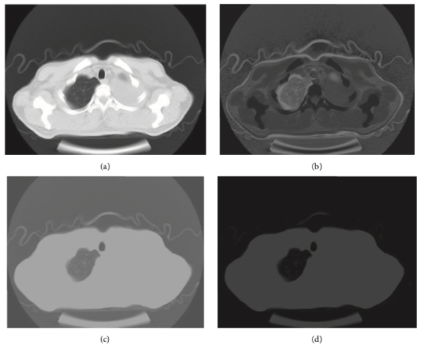

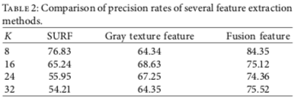

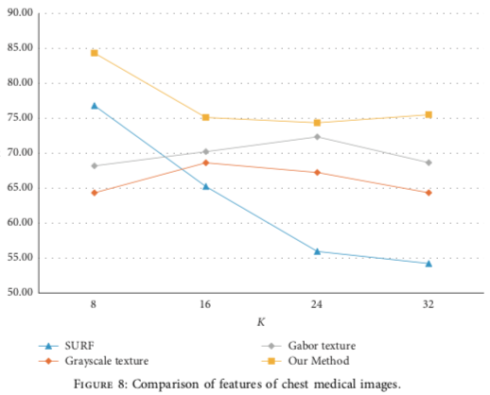

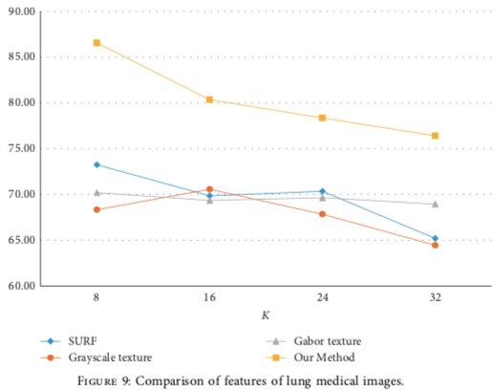

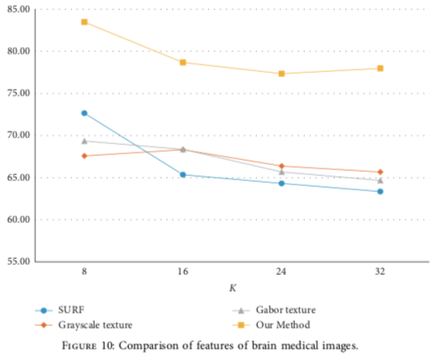

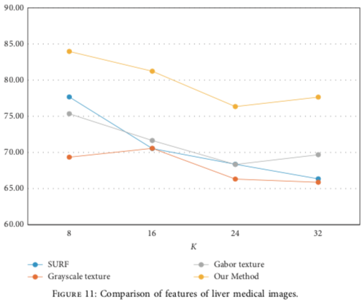

Limitation:

Author first name:

Author surname:

Paper Title: Screening Thyroid Tumor in Ultrasound Thyroid Images using Hidden Markov Model:

Authors: B. Shankarlal; P. D. Sathya; V. P. Sakthivel

Venue: Tirunelveli, India

|  |  |
| --- | --- |
| File: |  |

URL: https://ieeexplore.ieee.org/document/6345965

Problem:

Contribution:

Method/Solution:

Main Results:

Limitation:

Paper Title: Automated Benign & Malignant Thyroid Lesion Characterization and Classification in 3D Contrast-Enhanced Ultrasound

Authors: U Rajendra Acharya, Vinitha Sree S*, Filippo Molinari, Roberto Garberoglio, AgnieszkaWitkowska, Jasjit S Suri

Venue: San Diego, California USA

|  |  |
| --- | --- |
| File: |  |

URL: https://ieeexplore.ieee.org/document/6345965

Problem:

Contribution:

Method/Solution:

Main Results:

Limitation:

Author first name:

Author surname:

Paper Title: Second opinion in thyroid fine-needle aspiration biopsy by the Bethesda System

Authors: Jae Hyun Park, Hyun Ki Kim, Sang-Wook Kang, Jong Ju Jeong, Kee-Hyun Nam, Woong-Youn Chung dan Cheong Soo Park

Venue:

|  |  |
| --- | --- |
| File: |  |

URL:

Problem:

Contribution:

Method/Solution:

slide sitologi dari 1674 pasien yang dirujuk dengan diagnosis sitopatologi luar ditinjau oleh ahli sitopatologi kami. Diagnosis sitologi dari laporan

di pusat kami dan lembaga rujukan dikategorikan ulang sebagai Tidak Diagnostik atau Tidak Memuaskan (Kategori I), Jinak (Kategori II), Atypia of Undetermined Signifikansi atau Lesi Folikel yang Belum Ditentukan

Signifikansi (Kategori III), Neoplasma Folikular atau Mencurigakan Neoplasma Folikel (Kategori IV), Mencurigakan Keganasan (Kategori V), dan Ganas (Kategori VI) menurut Sistem Bethesda untuk Pelaporan Sitopatologi Tiroid.

Kriteria data pasien yang dibuang adalah: kasus luar dengan dokumen yang hilang, yang diagnosis awal-nya belum ditentukan, yang diagnosis-nya ambigu, yang diagnosis asli kosong, jika diagnosis luar menyatakan '' kasus dikirim ke luar atau konsultasi yang tertunda,',' atau jika hanya diagnosis banding yang diberikan, atau jika diagnosis berupa pertanyaan, dan jika diagnosisnya tidak lengkap, sehingga tidak mungkin untuk diklasifikasikan ke dalam I dari VI kategori utama, dan mendapat tindak lanjut kurang dari 6 bulan.

Diagnosis patologis akhir tiroid diklasifikasikan ke dalam jinak, neoplasma folikel, seperti yang akan diinterpretasikan pada biopsi FNA, dan kategori ganas. Diagnosis klinis akhir dari kasus yang tidak memerlukan manajemen bedah diperoleh melalui hasil biopsi ulang FNA dan ultrasonografi dalam jangka waktu tindak lanjut minimal 6. Tingkat ketidaksepakatan diagnostik antara Diagnosis Primer (PD) dan Second Opinion Diagnosis (SOD) serta korelasi klinikopatologis dievaluasi.

Sebagai pedoman manajemen klinis rasional yang direkomendasikan Sistem Bethesda, pasien di setiap kategori dikelola dengan kategorisasi seperti "ulangi FNA" di Kategori I, III, "tindak lanjut klinis" di Kategori II, "lobektomi bedah" di Kategori IV, dan "hampir total" tiroidektomi atau lobektomi bedah” dalam Kategori V, VI.

Jumlah kasus yang mendorong perubahan dalam pengobatan sebagai akibat dari ketidaksepakatan diagnostic dianalisis dengan meninjau catatan medis elektronik untuk menentukan dampak klinis dari pendapat kedua.

Main Results:

Terdapat 1105 (73.7%) kesepakatan antara PD dan SOD menurut kategorisasi system Bethesda. Ketidaksepakatan diagnostic terdiri dari 394 kasus (26.3%).

Kemudian tingkat ketidaksepakatan diagnostic paling rendah terdapat pada kategori VI (Malignant), yakni pada 7.4%, dan tingkat ketidaksepakatan tertinggi terdapat pada kategori III (Atypia), yakni pada 89.7%.

Sementara untuk korelasi klinkopatologis dari Biopsi FNA dan frekuensi perubahan dalam manajemen pasien pada kasus ketidaksepakatan diagnostic (dengan n=394) menunjukkan bahwa

SOD didukung pada follow up klinikopatologi pada 271 (68,8%) kasus, di mana perubahan dalam manajemen tindakan terhadap pasien berada di 54 (13,7%) kasus dan PD di 93 (23,6%) kasus, di antaranya perubahan dalam manajemen dibuat dalam 13 (3,3%) kasus.

Dalam kasus ketidaksepakatan diagnostik sebanyak 31 (7,9%), baik PD maupun SOD tidak didukung; namun, perubahan dalam manajemen pasien dilakukan pada 12 (3,0%) kasus. Satu contoh adalah ketika PD menunjukkan "Kategori III (Atypia)", dan SOD-nya adalah “Kategori I (Nondiagnostik)”; namun, hasil dari tindak lanjut klinikopatologis adalah Kategori II (jinak). Manajemen tidak berubah dalam kasus ini, dan biopsi ulang FNA dilakukan. Di kasus lain, PD adalah "Kategori III (Atypia)" dan SOD adalah “Kategori V (Mencurigakan, ganas)”; namun, hasil dari tindak lanjut klinikopatologis adalah Kategori II (jinak). Kasus ini diubah menjadi manajemen dari re-FNA biopsi untuk operasi oleh SOD. Dalam 79 dari 1499 (5,3%) kasus, SOD mendorong perubahan dalam manajemen klinis yang diharapkan oleh PD.

Frekuensi perubahan pada manajemen Kategori VI (ganas) dan Kategori V

(Mencurigakan, ganas) rendah, yakni masing-masing sebesar 6,7% dan 0,5%,; namun, frekuensi perubahan manajemen pada Kategori III (Atypia) dan Kategori IV (Neoplasma Folikel) lebih tinggi dari 30%.

korelasi klinis-patologis Kategori III (A), IV (B), dan V (C) oleh Sistem Bethesda relative sangat tinggi dalam tingkat ketidaksepakatan diagnostik antara PD dan SOD, atau frekuensi perubahan pengelolaan pasien.

Dalam 46 kasus didiagnosis sebagai Kategori III di PD, diagnosis diubah menjadi Kategori V di 13 kasus (28,3%) dan Kategori VI dalam 9 kasus (19,6%) SOD. Temuan klinis-patologis tindak lanjut mengungkap

keganasan pada 28 kasus (61%) pada kasus yang didiagnosis sebagai Kategori III di PD. Dalam 46 kasus didiagnosis sebagai Kategori III pada PD, diagnosis diubah menjadi Kategori V di 13 kasus (28,3%) dan Kategori VI dalam 9 kasus (19,6%) pada SOD. Temuan tindak lanjut klinis-patologis mengungkap keganasan pada 28 kasus (61%) pada kasus yang didiagnosis sebagai Kategori III di PD. Dalam 47 kasus yang didiagnosis sebagai Kategori IV pada PD, diagnosis diubah menjadi Kategori II pada 20 kasus (42,5%) pada SOD. Temuan klinis-patologis tindak lanjut mengungkapkan neoplasma folikel di 10 kasus (21%) dan jinak dalam 30 kasus (64%) dalam kasus didiagnosis sebagai Kategori IV pada PD. Dalam 300 kasus didiagnosis sebagai Kategori IV di PD, ada 227 (75,7%) kasus ketidaksepakatan diagnostik antara PD dan SOD; Namun, ada 20 kasus (6,7%) perubahan dalam manajemen pasien (Tabel 4). Hasil ini karena perubahan PD ke Kategori VI dalam 198 kasus (66%) pada SOD. Temuan klinis-patologis tindak lanjut mengungkapkan keganasan pada 284 kasus (95%) dalam kasus didiagnosis sebagai Kategori IV di PD.

Limitation:

Bias seleksi ada sebagai keterbatasan penelitian ini.

Karena institusi kami adalah pusat rujukan bervolume tinggi, sebagian besar pasien yang dirujuk diwakili dan dipertimbangkan tiroidektomi dalam manajemen. Orang akan mengharapkan hampir semua pasien dengan keganasan oleh FNA akan menjalani prosedur pembedahan, dan sebagian besar pasien dengan hasil FNA atypia juga akan menjalani reseksi bedah untuk diagnosis definitif. Sebaliknya, seseorang akan berharap bahwa mayoritas pasien dengan FNA . jinak hasilnya tidak akan menjalani prosedur pembedahan.

Namun, pasien dengan nodul tiroid jinak dirujuk ke institusi peneliti untuk tiroidektomi karena masalah klinis, kosmetik, dan/atau lainnya, terlepas dari

dari hasil FNA. Keterbatasan lain dari analisis kami adalah bahwa kami tidak mendapatkan tindak lanjut jangka panjang dari pasien yang tidak menjalani prosedur pembedahan, jadi kami pada akhirnya dapat mengecualikan hasil negatif palsu dalam kelompok data kami.

Penatalaksanaan klinis lesi tiroid ditentukan berdasarkan pasien pra operasi, tumor, dan karakteristik USG serta laporan sitologi.

Pengujian penanda molekuler juga dapat memberikan manfaat

informasi dalam keputusan manajemen klinis. Keterbatasan penelitian retrospektif kami tidak dapat mempertimbangkan berbagai faktor ini untuk menentukan manajeman klinis, kecuali untuk laporan sitologi.

Author first name:

Author surname:

Paper Title:

Authors:

Venue:

|  |  |
| --- | --- |
| File: |  |

URL:

Problem:

Contribution:

Method/Solution:

Main Results:

Limitation:

Author first name:

Author surname:

Paper Title:

Authors:

Venue:

|  |  |
| --- | --- |
| File: |  |

URL:

Problem:

Contribution:

Method/Solution:

Main Results:

Limitation:

Author first name:

Author surname:

|  |  |  |  |  |  |
| --- | --- | --- | --- | --- | --- |
|  |  |  |  |  |  |
|  |  |  |  |  |  |
|  |  |  |  |  |  |
|  |  |  |  |  |  |
|  |  |  |  |  |  |